# Retour d’expérience sur le clavier iTunes

## Présentation

La réalisation décrite est un mini clavier de 4 touches pour piloter le logiciel musical iTunes et faciliter l’animation de séances de biodanza au moyen de 4 touches : morceau précédent, play, pause, morceau suivant, en place de manipulation avec la souris. Ce clavier comprend de nombreux points communs avec le clavier pour non-voyant que nous allons développer dans le cadre du projet souris. Ce document décrit les enseignements que j(ai pu en tirer pour la suite.

## Les boutons

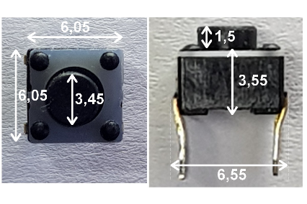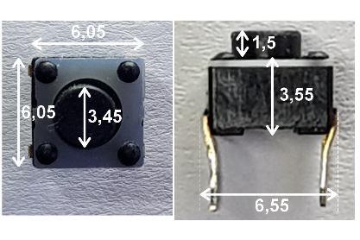Le type de bouton retenu est un bouton soudable sur circuit imprimé en traversant au pas de 5,08mm.

Le toucher est agréable avec un contact franc et un clic sonore. Par contre il s’est avéré extrêmement difficile de garder ce rendu au travers de la touche avec un effet ressort. Aucune solution ne m’a donné satisfaction. Le mieux a été un film d’emballage en triple épaisseur (illustration ci-dessous). L’ajustement de l’épaisseur est délicat et il faut aussi jouer sur la profondeur de l’encoche de la touche qui vient dessus.

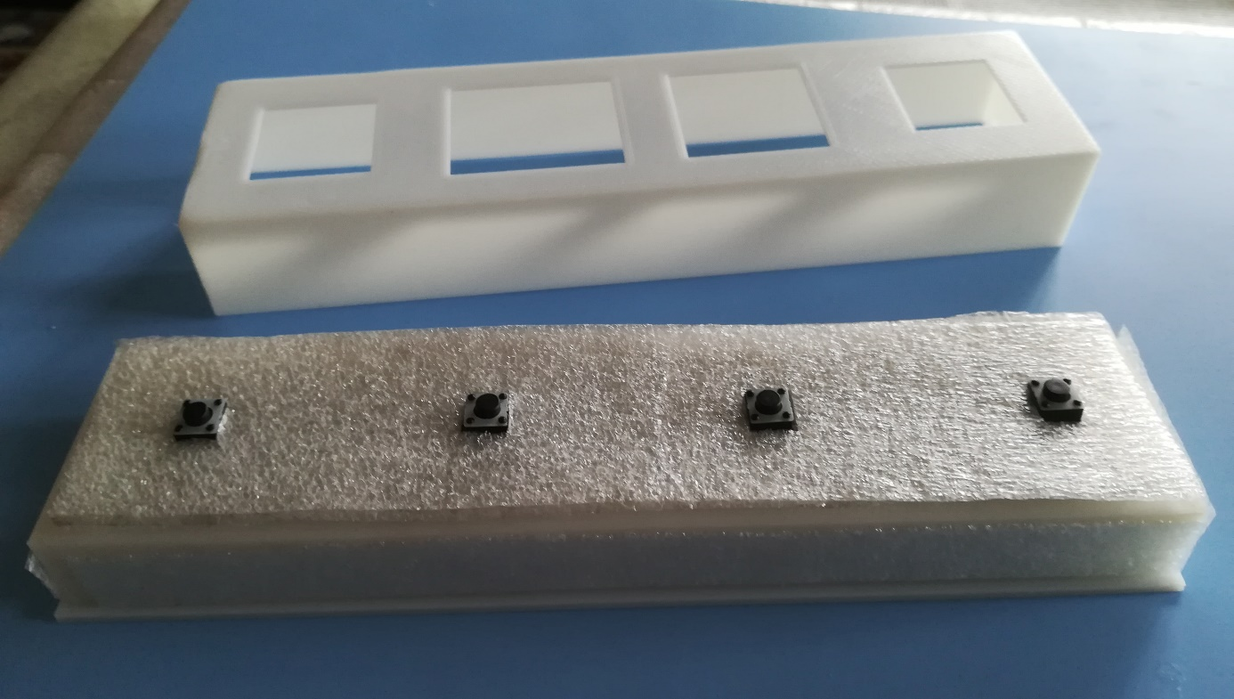

Pour le clavier destiné à des non-voyants je pense qu’il sera pratique de souder les boutons sur des bouts de plaque type veroboard plutôt que de concevoir un circuit imprimé. Une solution simple à mettre en œuvre reste à trouver pour avoir un effet ressort convenable.

## Les touches

Les touches sont imprimés en 3D. Pour s’adapter au bouton une cavité de 7mm x 7mm et de 3mm de profondeur est creusée sous le bouton.

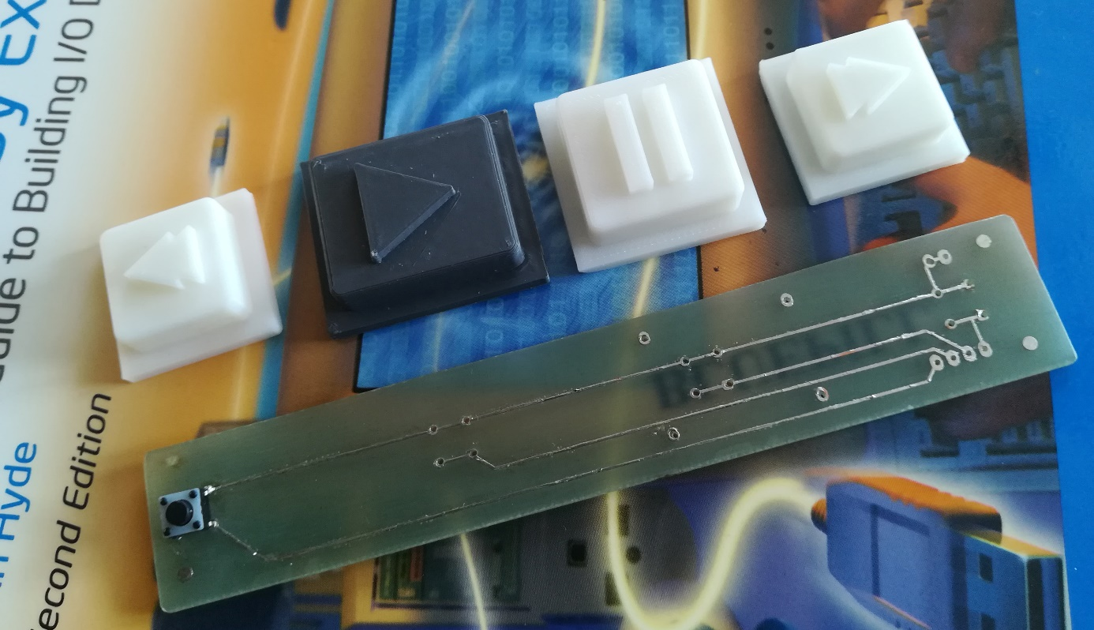

Faire une touche de grande taille est une fausse bonne idée : il faut appuyer bien au milieu sinon la touche bascule et le contact ne se fait pas. On pourrait imaginer un guidage au prix d’une complexité d’assemblage (utile ?).

Une touche ronde de 18mm de diamètre est conçue sous FreeCAD pour le clavier non-voyant. Voir dans le dossier FreeCAD du dossier partagé « Souris technique », à tester.

## L’interface

Une BluePill STM32 est soudée au dos du circuit imprimé .

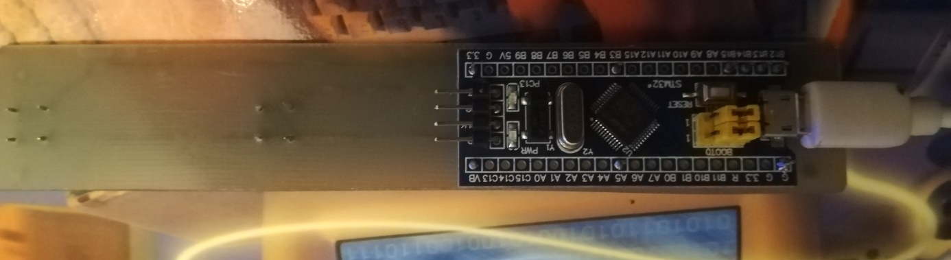

Le programme permet d’envoyer n’importe quelle touche ou combinaison de touche de clavier standard à partir de l’appui sur un bouton.

Reste à gérer pour le clavier non voyant le codage sur une combinaison de boutons. Un utilitaire permettant de programmer les touches et combinaisons serait un plus.